Subvencións a entidades de iniciativa social sen ánimo de lucro para programas dirixidos a mulleres en situación de especial vulnerabilidade

Secretaría Xeral da Igualdade

Operación cofinanciada pola Unión Europea
PO Fondo Social Europeo Galicia 2014-2020

Promover a igualdade e a inclusión social
O FSE Inviste no teu futuro

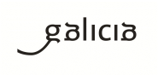
logo entidade (60% tamaño logo Xunta)

